Projeto Teste
JavaScript
Tecnologias WEB

Submetido por:
Cesar Ricardo Stati, PR
Fernando Vinicius de Araújo, MG
Gustavo Henrique Da Silva, SP

Conteúdo
- Introdução 3
- Descrição do projeto e tarefas 3
  - Endpoints a serem utilizados 3
  - Montagem dos computadores 6
  - Validação dos computadores montados 8
  - Entrega 8
- Ficha de Avaliação Simplificada 9

Introdução
A Alatech criou uma API para validação das montagens de computadores para evitar que vendam máquinas com incompatibilidades entre as peças. Para tornar isto acessível aos usuários, a sua tarefa agora é criar um website renderizado do lado do cliente que consome esta API, ou seja, utilizando frameworks de JavaScript.

Descrição do projeto e tarefas

Endpoints a serem utilizados
Os tipos de peças disponibilizados pela API e seus respectivos endpoints (relativos à /alatech/api) são:
- placa-mãe: motherboards
- processador: processors
- memória RAM: ram-memories
- dispositivo de armazenamento: storage-devices
- placa de vídeo: graphic-cards
- fonte de alimentação: power-supplies
- máquinas: machines
Você receberá uma coleção do Postman para testar os endpoints da API.
O seu site deverá apresentar a tela de login sempre que um usuário não autenticado tentar acessá-lo. Caso as credenciais estejam incorretas, uma mensagem deve ser exibida ao usuário em formato modal.
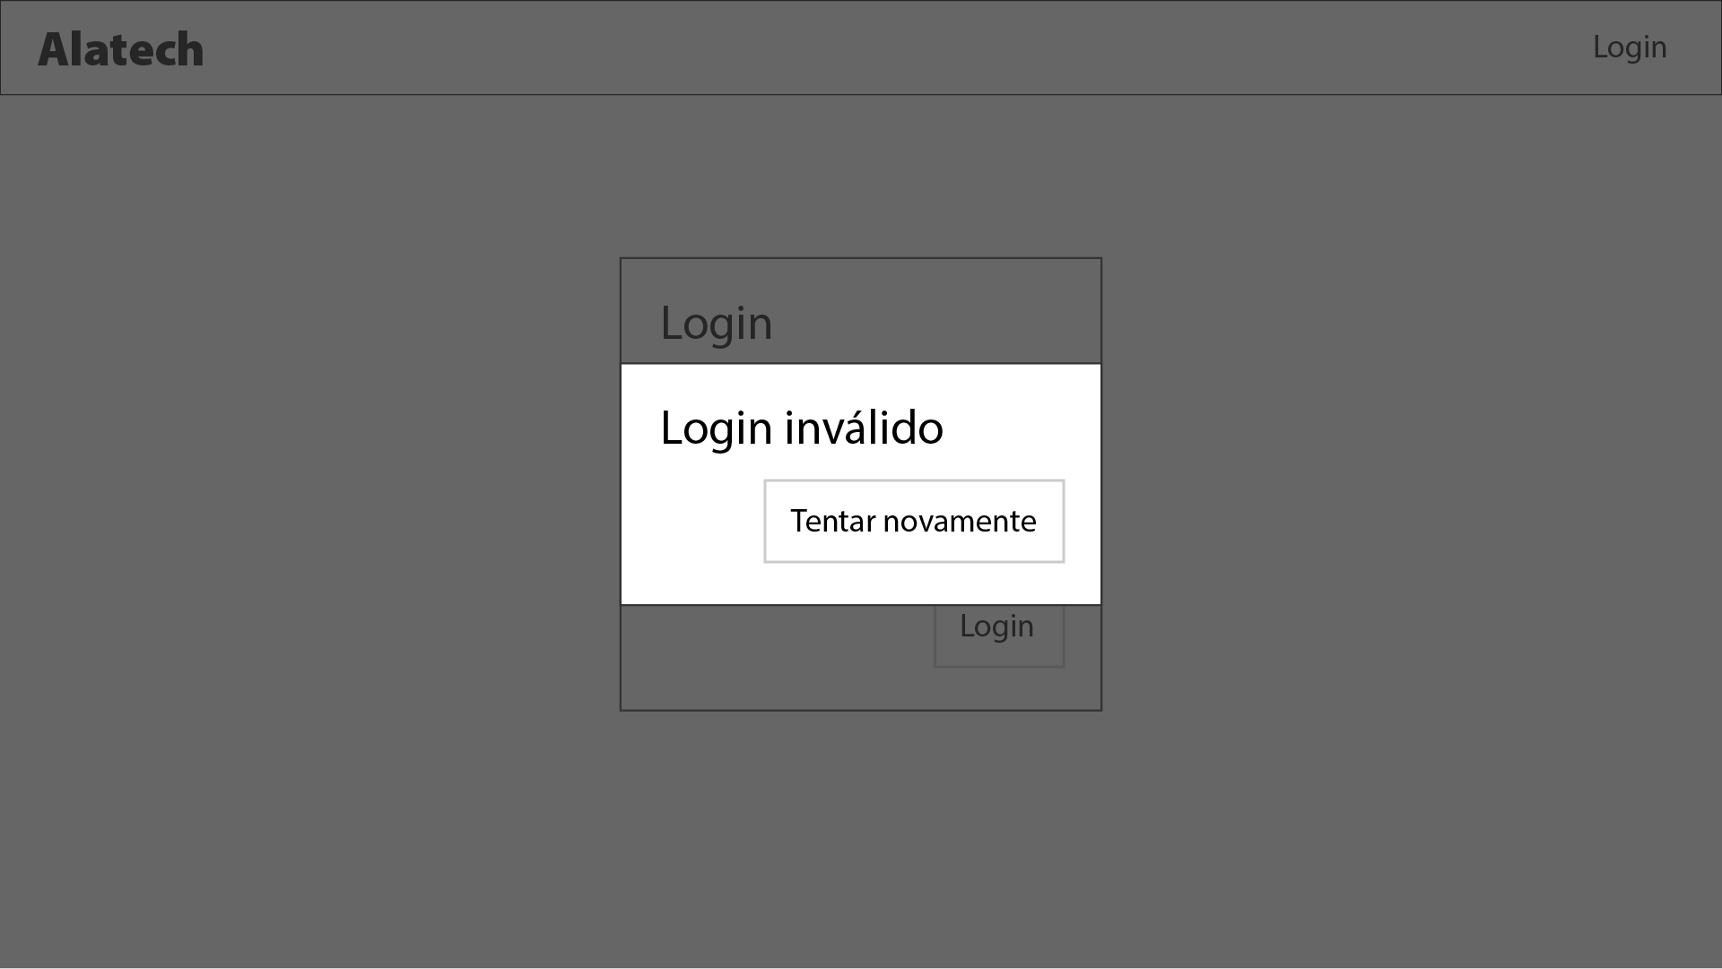
Além disso, após o login com sucesso, deve haver uma listagem de máquinas prontas (endpoint machines), que deve estar em destaque, e das peças avulsas separadas em guias. Deve haver um botão Novo quando a guia de máquinas está selecionada. Você pode seguir o layout proposto abaixo, mas sinta-se livre para propor o melhor design.
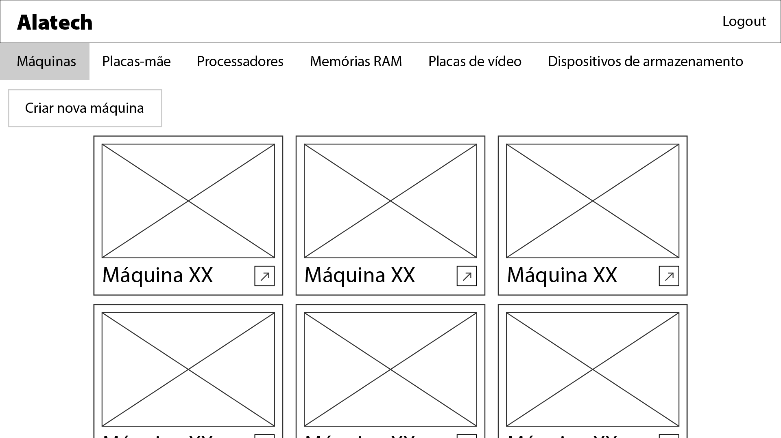

Ao clicar no botão Novo na guia de máquinas prontas, a interface da tela deve se alterar e exibir uma listagem na lateral esquerda da tela com os tipos de peças (referidos no anexo “Anexo EndPoints.pdf”). Ao selecionar um “tipo de peça”, as peças do tipo selecionado devem ser apresentadas da seguinte forma:
- na listagem (padrão): apenas suas imagens e nomes;
- ao manter o mouse sobre o item: o nome e a marca devem ser exibidos em um popover ou similar ao lado da imagem e do nome.
Deve haver um tipo de peça selecionado por padrão.
Um exemplo está a seguir:
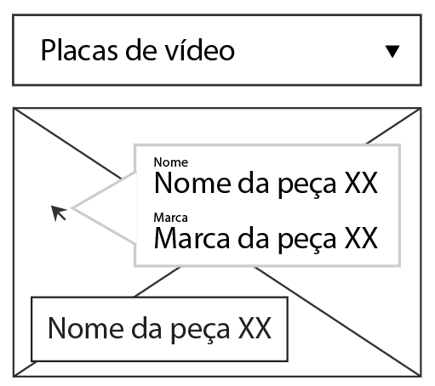

Montagem dos computadores
Inicialmente a montagem da máquina exibirá as áreas de inserção de peças, sem nenhuma peça posta nele. As únicas peças que podem ser postas neste momento são fontes ou placas-mãe, uma vez que as outras peças dependem destas. Quando a máquina possuir estas duas peças, a cada nova peça colocada o estado atual da máquina será revalidado através da API (pelo endpoint verify-compatibility).
- POST (verify-compatibility): Verificar a compatibilidade entre duas ou mais peças, não necessariamente uma máquina inteira, no entanto deve sempre haver uma placa-mãe e uma fonte de alimentação:
  - Parâmetros obrigatórios:
    - motherboardId: ID da placa-mãe
    - powerSupplyId: ID da fonte de alimentação
  - Parâmetros opcionais:
    - processorId: ID do processador
    - memoryId: ID da memória RAM
    - memoryAmount: quantidade de memórias RAM
    - storageDevices: array de objetos JSON que contém:
      - id: IDs do dispositivo de armazenamento
      - amount: quantidade de dispositivos deste modelo
    - graphicCardId: ID da placa de vídeo
    - graphicCardAmount: quantidade de placas de vídeo
  - Retorno:
    - 200/OK: modelo de máquina inteira é válido (não contém incompatibilidades e as peças funcionam em conjunto).
    - 400/BAD REQUEST: as quantidades de peças foram inválidas ou incompatibilidades entre elas foram encontradas.
    - 401/UNAUTHORIZED: caso não seja fornecido um token no header Authorization.
    - 403/FORBIDDEN: caso seja fornecido um token inválido no header Authorization.
    - Outro: erro deve ser retornado em formato JSON.
A inserção de peças é feita por meio de Drag and Drop da listagem até a máquina (na região correspondente à peça). A finalização do processo de criação da máquina só pode ser feita quando houver ao menos uma peça de cada tipo na máquina. Quando o mouse estiver sobre a área de inserção de uma das peças, será possível remover aquela peça clicando em um botão “Remover” que deverá aparecer no canto superior direito.
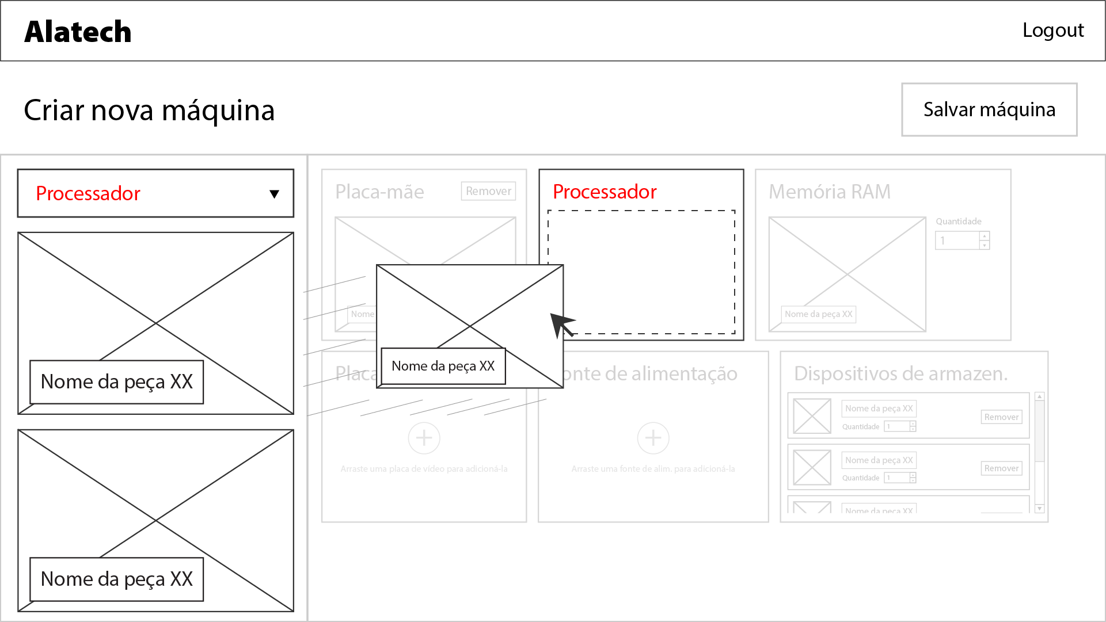
Ao inserir uma nova placa-mãe, todas as peças devem ser removidas do computador para evitar incompatibilidades e possibilitar o reinício do processo de montagem. Quando qualquer outra peça for inserida, a peça que estava em seu lugar deve ser removida, ou seja, a peça deve ser substituída.
Quando uma nova máquina for criada, o usuário deve ser capaz de inseir uma imagem e esta deve ser enviada à API em formato base64. (Vide definição de endpoint para criação de máquinas)

Validação dos computadores montados
Caso a API identifique alguma incompatibilidade na máquina, a última peça movida deve apresentar um efeito de shake e ser removida de forma transicionada até a listagem, além de ter um filtro vermelho e opacidade máxima de 60% (para mostrar ao usuário que este foi um “movimento inválido”). A imagem apresentada abaixo exemplifica o processo de inserção de uma dada peça incompatível à máquina, sempre respeitando a validação da API.
Ao inserir um dispositivo de armazenamento já presente na máquina, este movimento deve ser considerado inválido e o efeito de erro descrito anteriormente deve ser aplicado.
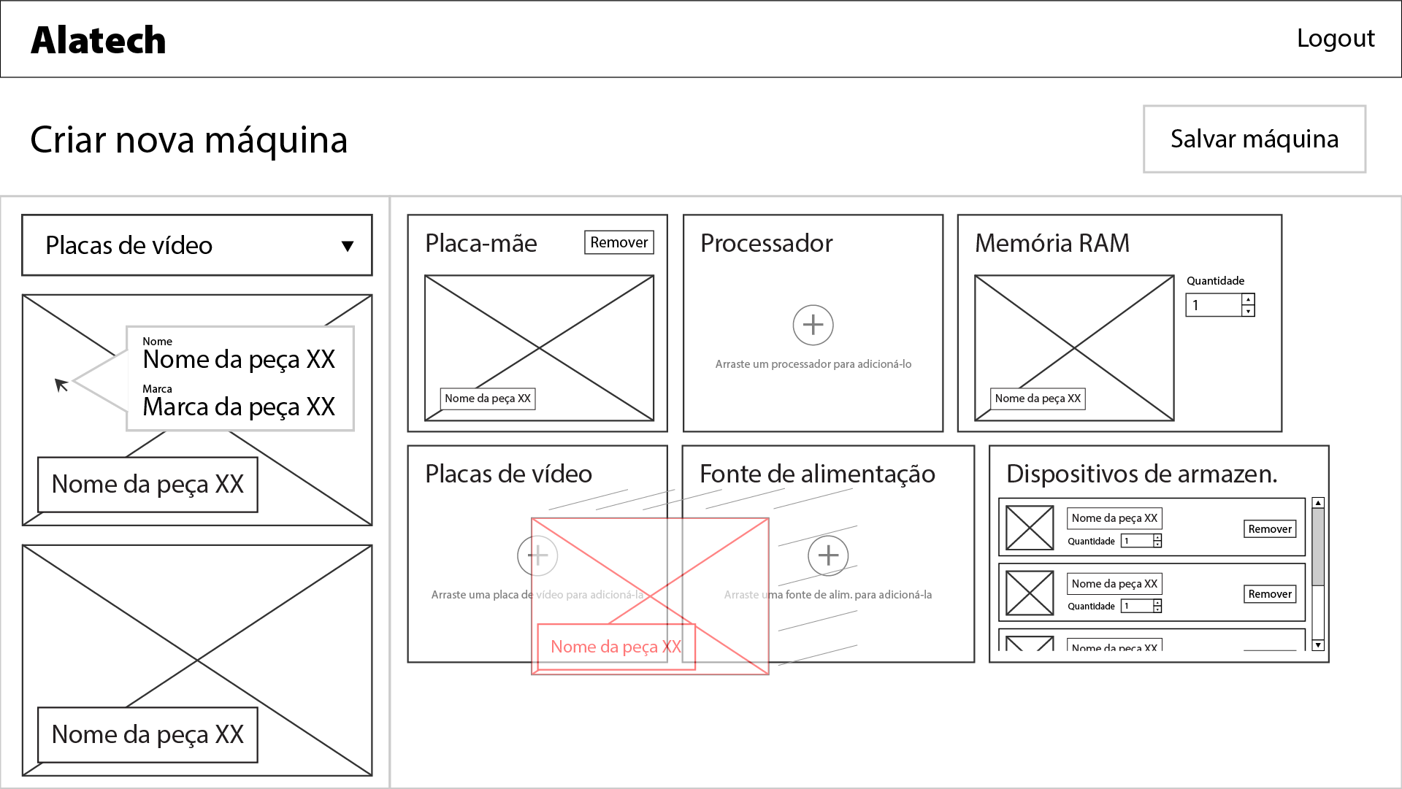

Entrega
Você deverá entregar um website funcional acessível por meio do servidor e na URL /XX/alatech/ (é sua responsabilidade fornecer o endereço e a porta do host. XX corresponde à sigla da sua delegação)

Ficha de Avaliação Simplificada

SECTION | CRITERION | JUDG. MARKS | MEAS. MARKS | TOTAL
A | Organização e Gerenciamento do Trabalho | 2,00 | - | 2,00
B | Competências e habilidades interpessoais | 2,00 | - | 2,00
C | Design Interface do Usuário | 5,00 | - | 5,00
D | Layout Interface Usuário | 3,00 | - | 3,00
E | Desenvolvimento Lado Cliente | - | 10,00 | 10,00
Total |  | 12,00 | 10,00 | 22,00

